Day17

# 任务介绍

本次任务将学习如何构建go语言的区块链应用程序。应用程序分为后台服务api-server和前端portal两部分。由于portal部分与BCS无直接关系，本任务只编译api-server，portal将使用现有镜像。

# 任务执行

## 创建SWR容器镜像服务组织

SWR容器镜像服务组织将用于保存编译好的api-server镜像。

### 打开华为云控制台页面（console.huaweicloud.com），点击“服务列表”-“容器镜像服务SWR”

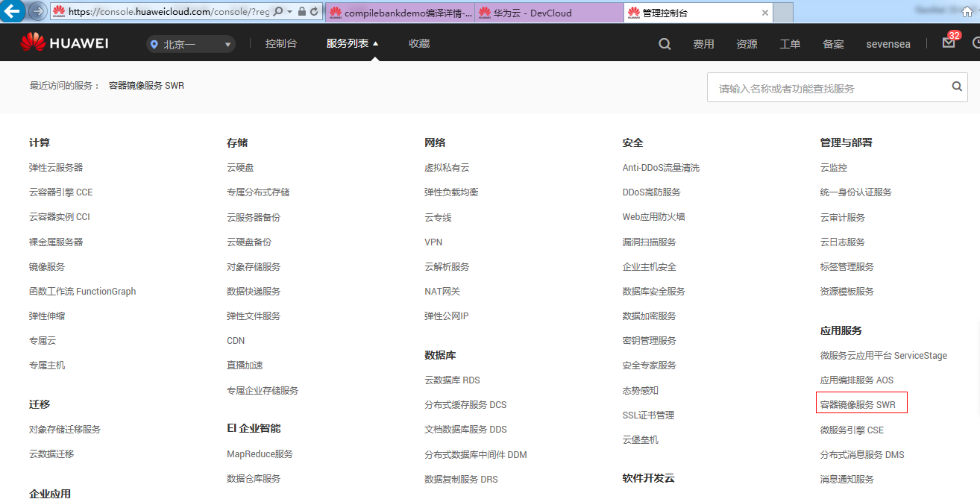

点击“组织管理”

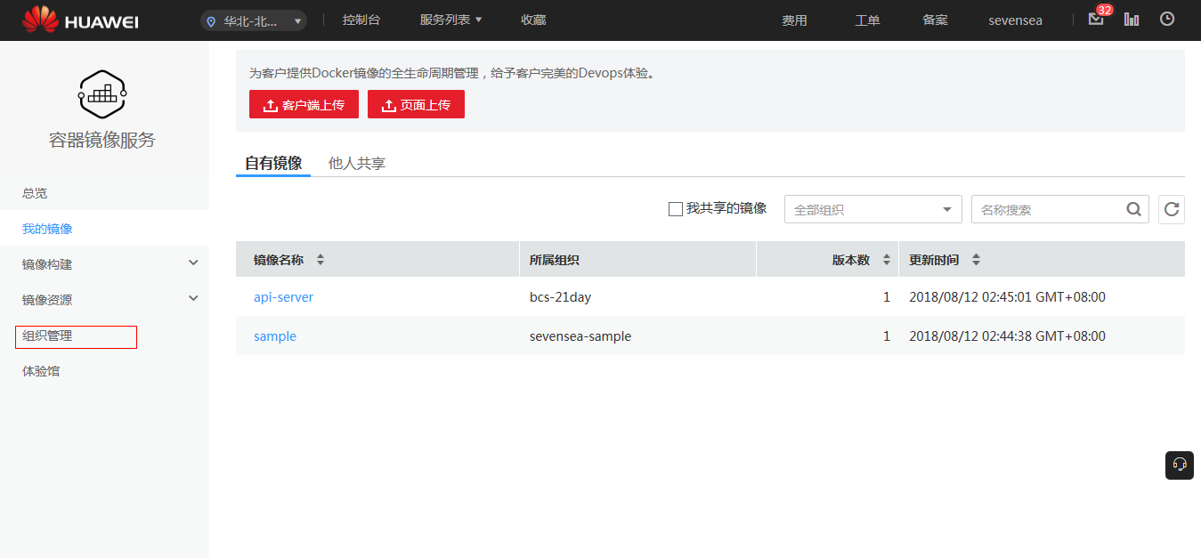

点击“创建组织”

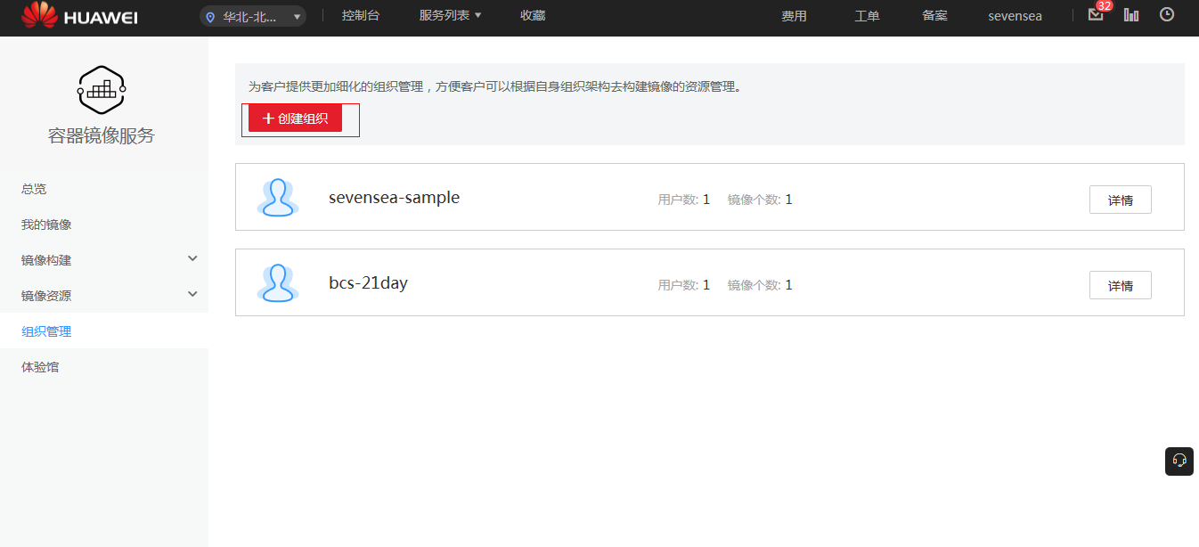

创建一个组织，示例中命名为bcs-21day，用户需要自己命名组织名，不可与示例名字（bcs-21day）相同。（注：组织名是全局唯一的，此处需要您自己起一个名字并记录下来，后面多处会用到）

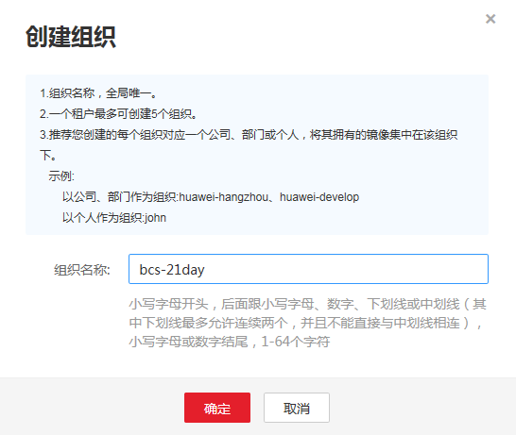

创建完成显示如下

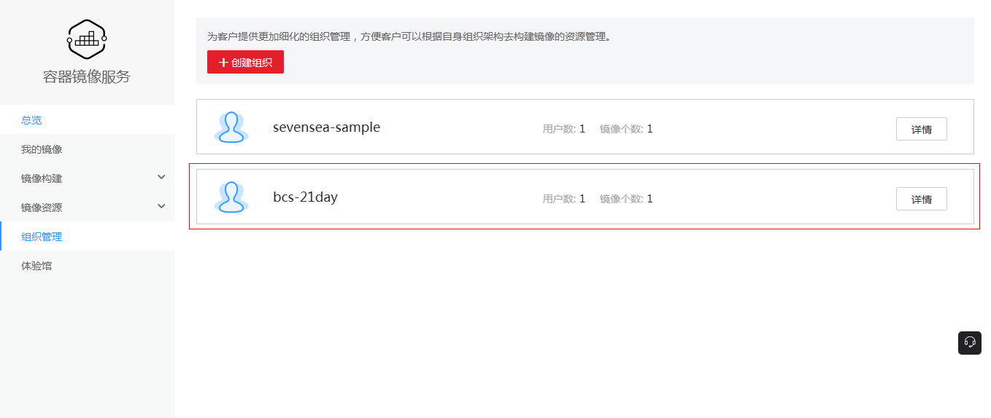

### 点击“我的镜像”-“客户端上传”

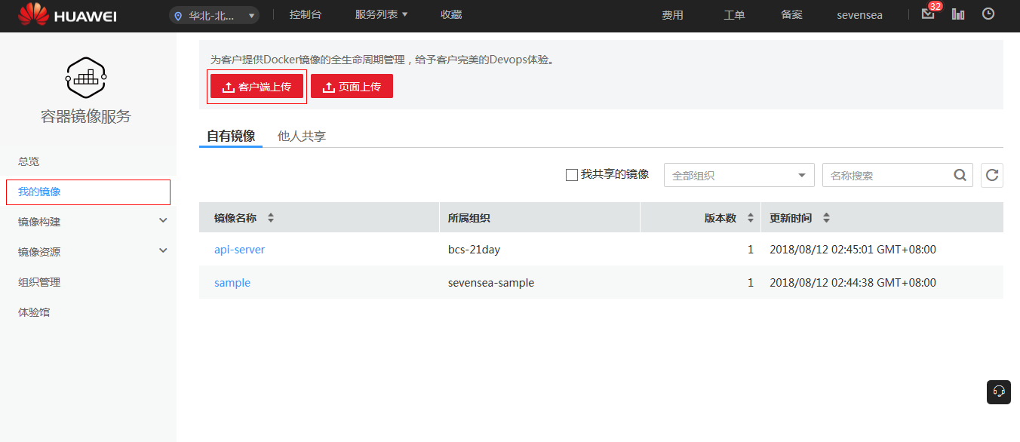

点击“生成临时docker login指令”

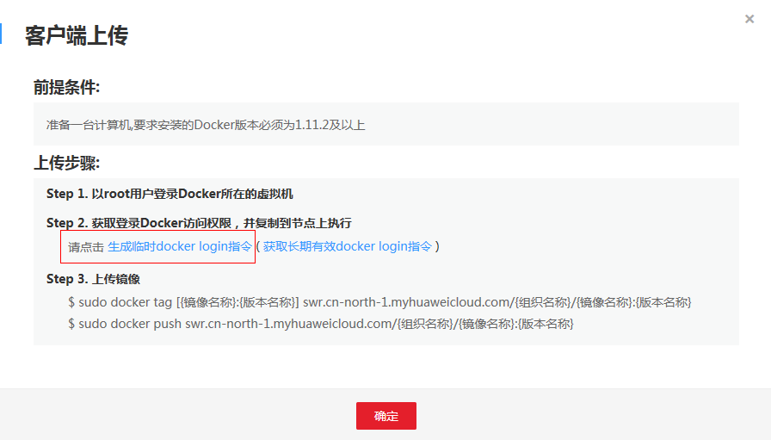

复制docker login指令，以备后续使用

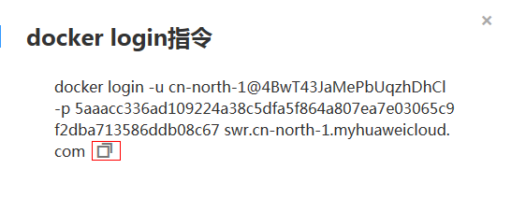

## 构建api-server镜像

### 登录软件开发云（devcloud.huaweicloud.com）

点击进入这个项目



点击“代码”-“代码托管”。显示本任务的代码，其中banksDemo为api-server的源代码

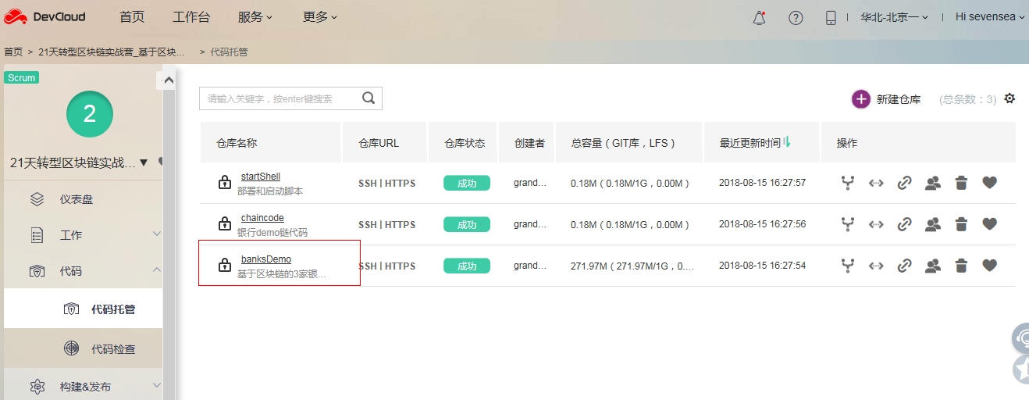

### 点击“构建&发布”-“编译”，打开“compilebankdemo”

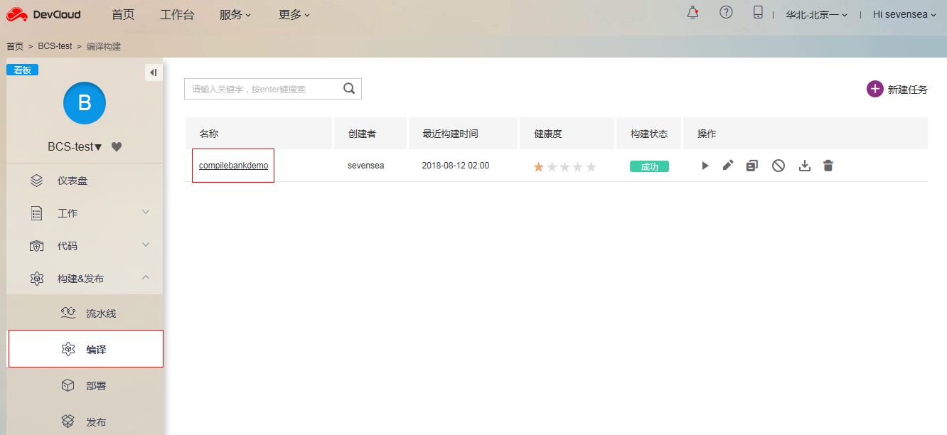

点击“更多操作”-“编辑”

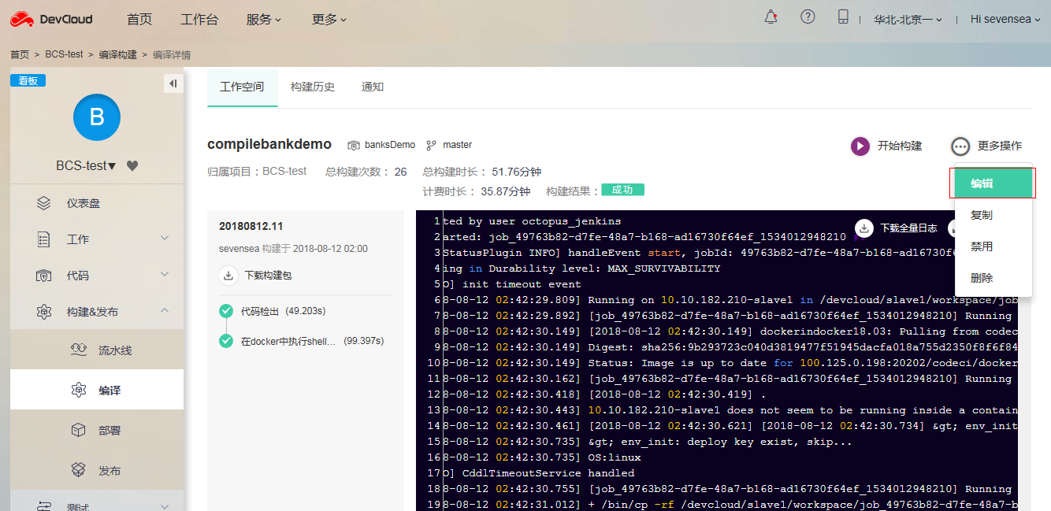

点击“在docker中执行shell命令”

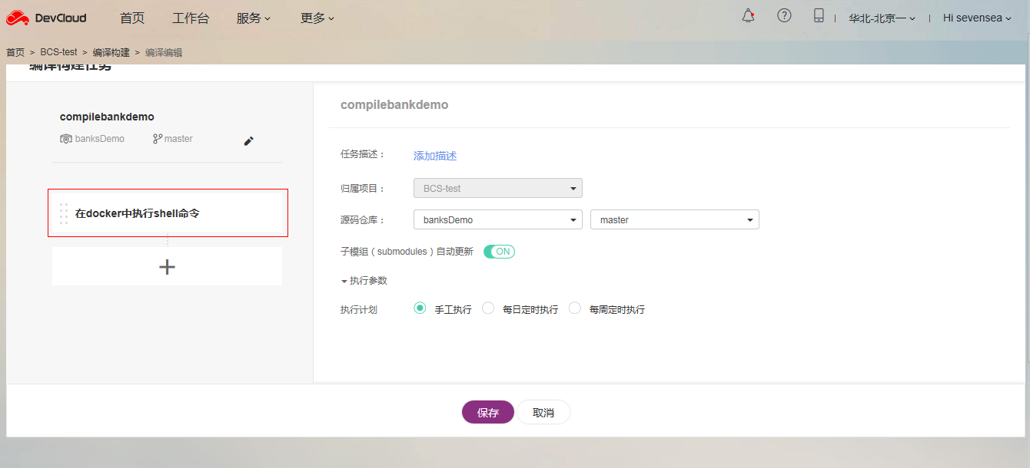

将第11行替换为自己租户SWR的docker login指令（见2.1.2节）

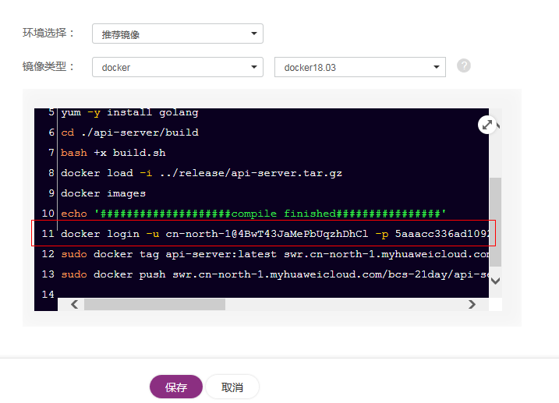

将12行和13行中的bcs-21day修改为您的SWR组织名

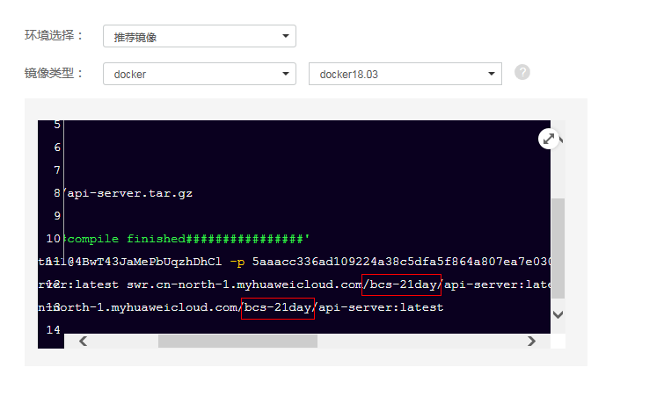

点击“保存”

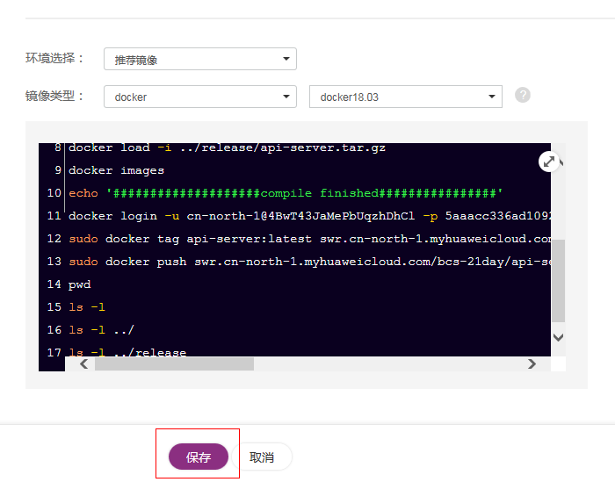

点击“开始构建”进行编译并上传镜像，等待大约3~5分钟

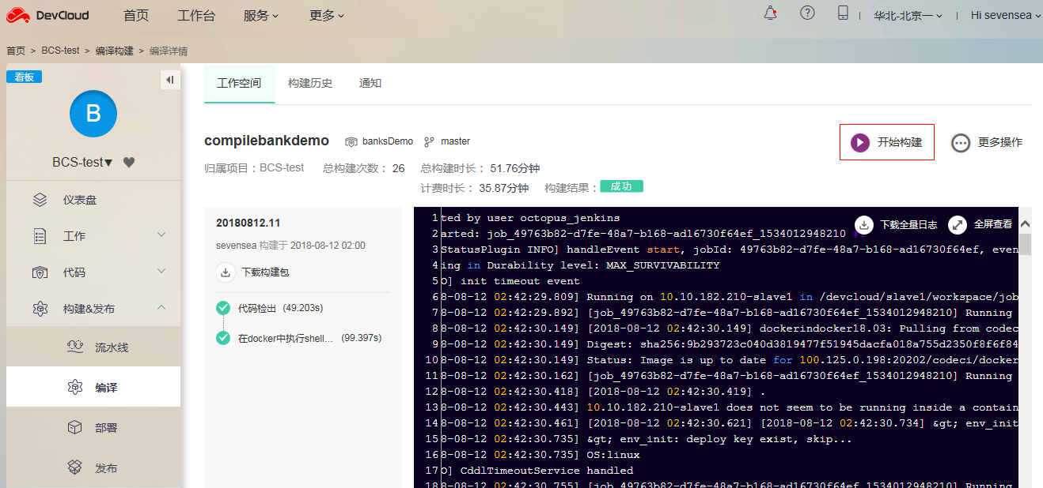

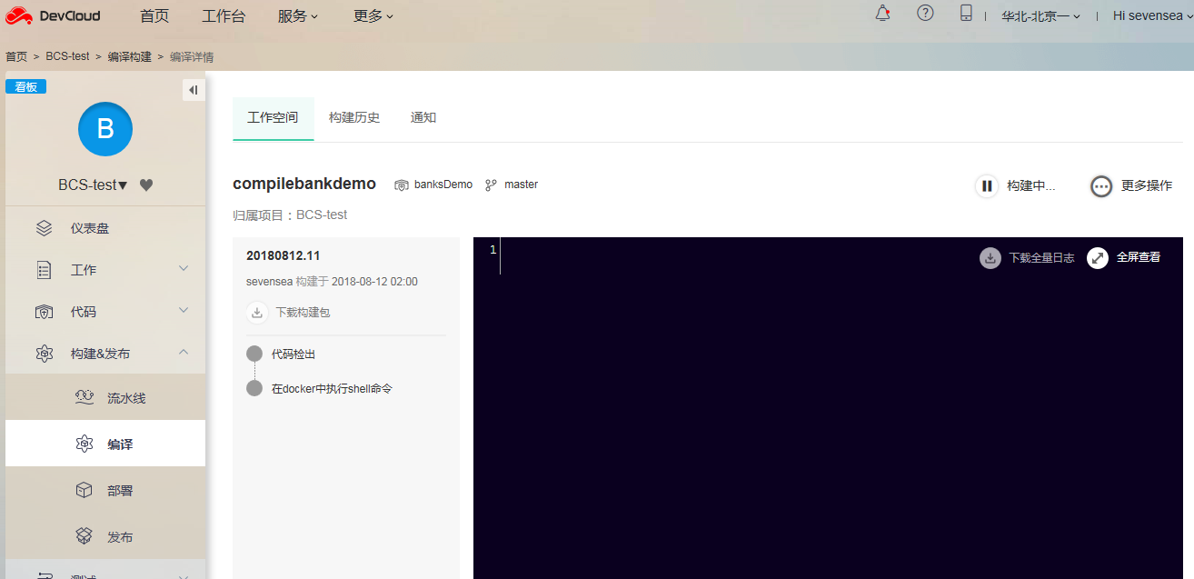

构建成功

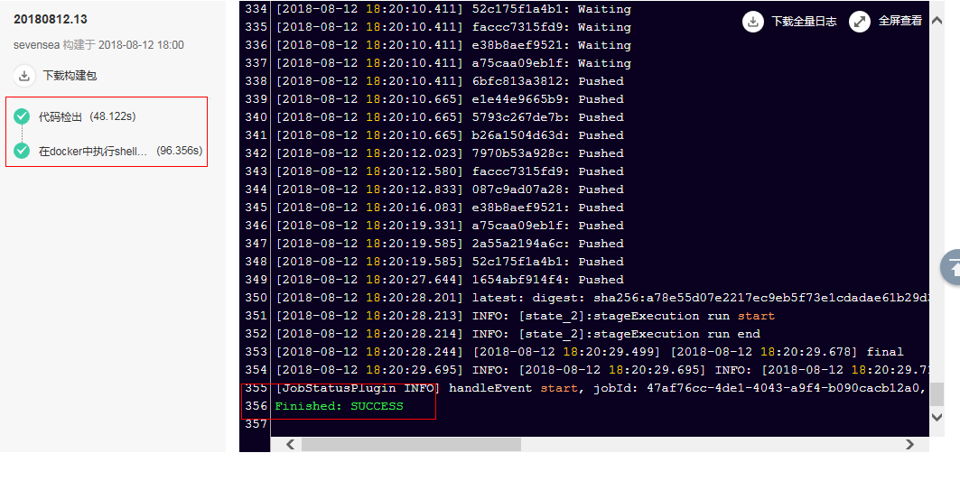

# 打卡任务

完成如上操作，打开容器镜像服务SWR页面并截图。

截图中包括用户名和api-server镜像，如下示例：

